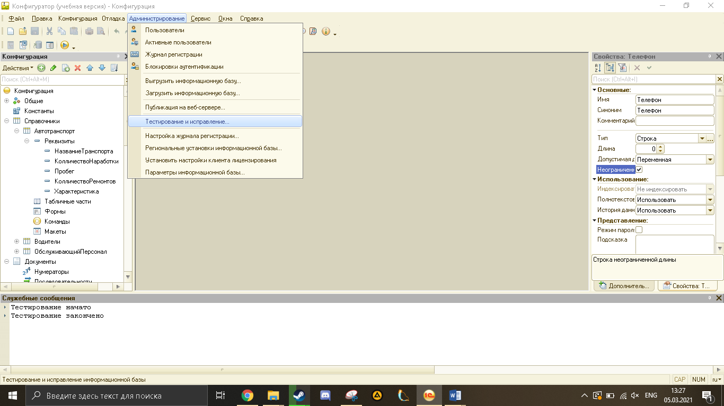

Рисунок 1

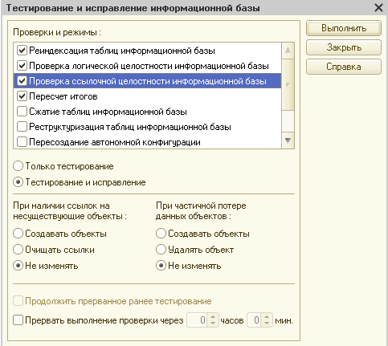

Рисунок 2



Рисунок 3

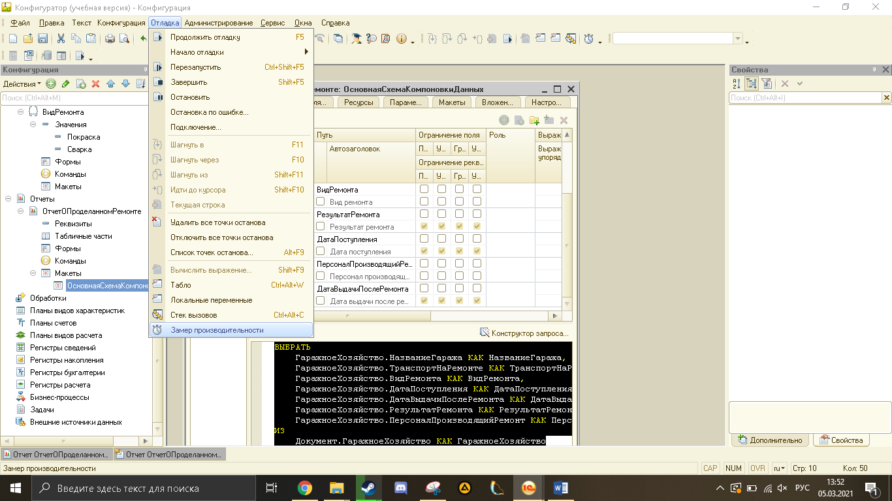

Рисунок 4

Листинг 1- Код ревью

ВЫБРАТЬ

ГаражноеХозяйство.НазваниеГаража КАК НазваниеГаража,

ГаражноеХозяйство.ТранспортНаРемонте КАК ТранспортНаРемонте,

ГаражноеХозяйство.ВидРемонта КАК ВидРемонта,

ГаражноеХозяйство.ДатаПоступления КАК ДатаПоступления,

ГаражноеХозяйство.ДатаВыдачиПослеРемонта КАК ДатаВыдачиПослеРемонта,

ГаражноеХозяйство.РезультатРемонта КАК РезультатРемонта,

ГаражноеХозяйство.ПерсоналПроизводящийРемонт КАК ПерсоналПроизводящийРемонт

ИЗ

Документ.ГаражноеХозяйство КАК ГаражноеХозяйство